**Escuela Normal De Educación Preescolar**

Licenciatura en educación preescolar

Séptimo semestre

Ciclo escolar

2021 – 2022

**Maestra:** Fabiola Valero Torres

**Curso:** Gestión educativa centrada en la mejora del aprendizaje.

**Actividad 2.** Cuadro sinóptico

Un acercamiento a cuestiones básicas de la gobernanza.

**Presentado por la alumna**

Vannessa Jannette Solis Aldape

**Grado y sección**

4º B

Saltillo, Coah. 28 de septiembre del 2021

Gobernanza

Se han construido estrategias para convivir son diversas reglas para el desenvolvimiento de la sociedad.

A esas reglas del juego, se las llama “contrato social” con la presencia de la llamada gobernanza.

**º** La palabra gobernanza comprende aspectos políticos, económicos, sociales y culturales, hasta ambientales.

**º** Gobernanza es polisémico y puede tener diversos matices no sólo en su concepción, sino también en su uso.

Este concepto lleva más de 30 años y se comenzó a utilizar en el ámbito educativo.

Involucrados

Para llevar a cabo una acción de gobernanza se requiere una participación de todos los actores sociales, pues un solo actor no puede responder por si solo los problemas de una sociedad.

º La sociedad debe tomar acuerdos de convivencia.

º Se toman en cuenta factores culturales.

º La gobernanza se constituye por reglas o estructuras sociales.

Integración entre las instituciones existentes, normas/valores y gobernados.

º Toma de decisiones

º Cambio en las reglas del juego

º Reformula capacidades

º Participación de la sociedad

º Nuevo estilo de gobierno

º Mayor grado de interacción y cooperación.

Un acercamiento a cuestiones básicas de la gobernanza. Concepto polisémico y su relación con la educación. Autonomía de gestión/gobernanza

Gobernabilidad como sinónimo de gobernanza se refiere llevar un buen gobierno.

Para que es

El Banco Mundial introduce como “buena gobernanza”, al conjunto de las tradiciones e instituciones con un objetivo para el bien de todos. Se emplea para evaluar las normas y las prácticas de gobernanza.

Que papel juega

Desempeña un papel importante en la dirección social, implica un cambio en la forma en que se dirige la sociedad actual y resume el debate teórico que presupone una nueva dinámica, en el marco del contexto globalizador

Toma la democracia en el ámbito educativo para su participación individual.

º Otorga autonomía

º Se desarrolla la participación

º Gestiona

º Se delegan funciones educativas

Rúbrica

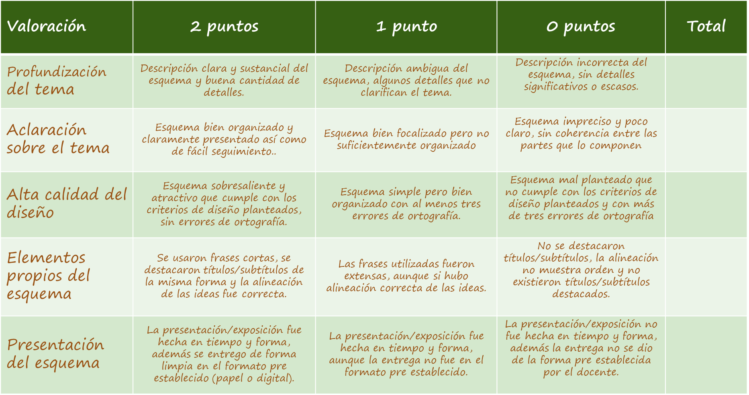

Bibliografía

Nava, M. V. (2018). Gestión escolar, liderazgo y gobernanza. Construcciones, deconstrucciones y retos en instituciones de educación obligatoria.